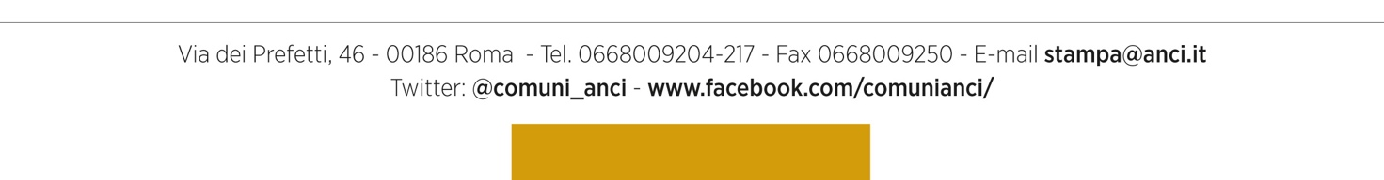
Ufficio Stampa

Nota per le redazioni

CONFERENZA STAMPA

Presentazione dei contenuti del protocollo tra Anci, Fieg e sindacati edicolanti
per trasformare le edicole in una rete di servizi ai cittadini

Martedì 3 maggio, ore 12.30
Sala dei Dugento
Palazzo Vecchio- Firenze

Sarà possibile seguire la conferenza stampa in presenza e da remoto, previa mail di accredito all’indirizzo stampa@anci.it per ricevere il link per il collegamento tramite piattaforma Microsoft Teams.

Alla conferenza stampa interverranno Dario Nardella, sindaco di Firenze e coordinatore Anci delle Città metropolitane, Andrea Riffeser Monti Presidente della FIEG e Andrea Innocenti, Presidente Snag Nazionale aderente a Confcommercio anche in rappresentanza delle altre Organizzazioni Sindacali firmatarie.

Roma, 2 maggio 2022

